**MININET**

Mininet adalah emulator berbasis CLI yang digunakn untuk membuat sebuah topologi jaringan pada Software Defined Network. Pada Mininetsudah terdapat beberapa topologi bawaan yang dapat langsung digunakan dengan menggunakan perintah (command) tertentu. Beberapa topologi bawaan tersebut antara lain topologi single, tree dan linear.

Tujuan dari pembahasan kali ini adalah membuat topologi mengunakan Software Mininet emulator. Dengan Mininet emulator kita dapat mempelajari SDN tanpa harus meguanakan perankat yang aslinya yang mahal. Demgan software Mininet emulator ini kita dapat menjalankan sistem SDN seperti pada dunia nyata.

Pada Mininet sudah terdapat beberapa topologi bawaan yang dapat langsung digunakan dengan menggunakan perintah (command) tertentu. Beberapa topologi bawaan tersebut antara lain topologi single, tree dan linear.

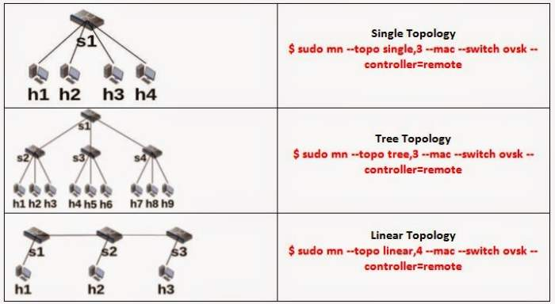

**Cara instalasi Mininet**

1. Sebelum menjalankan mininet terlebih dahulu kita sudah mempunya file mininet atau sudah mendownloadnya. Kemudian jalankan VirtualBox

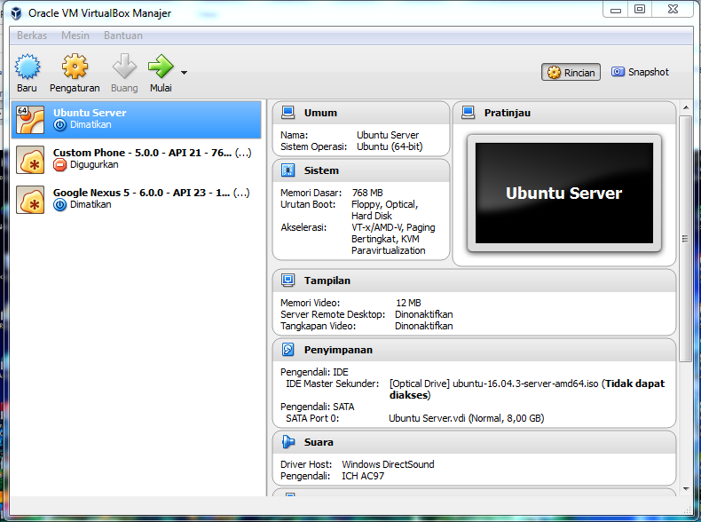

1. Klik Berkas dan pilih Impor Appliance yang berguna untuk mengimport file mininet yang sudah di download sebelumnya.

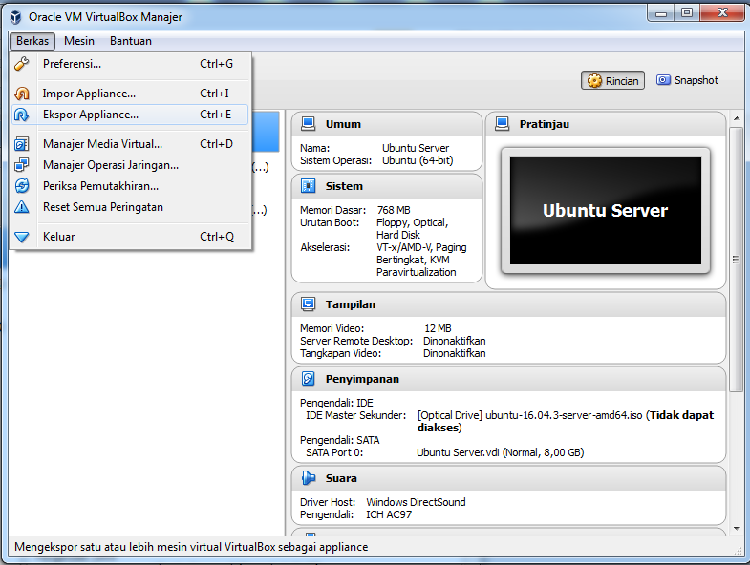

1. Pilih lokasi penyimpanan mininet yang sudah disediakan (Pada tutorial ini, menggunakan mininet 2.2.2 dan versi ubuntu 14.04) . Lalu klik Open untuk memasukan file mininetnya.

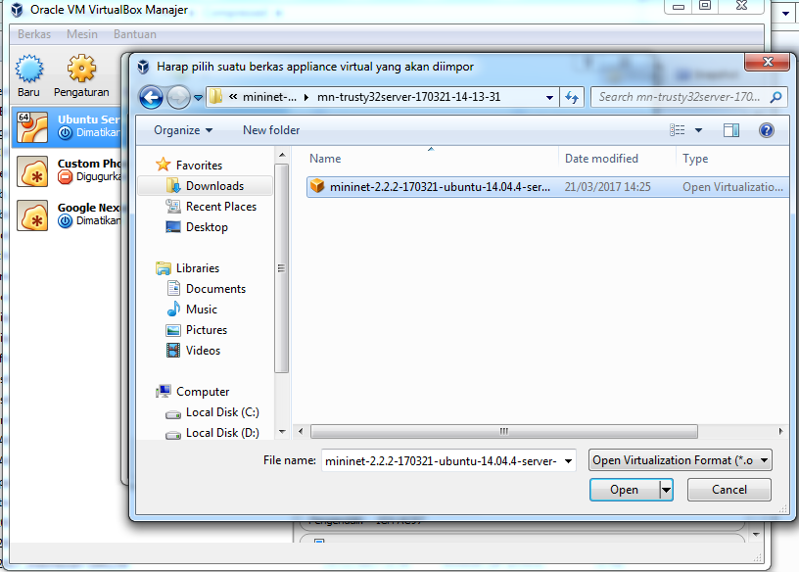

*Tunggu beberapa saat sampai proses import selesai, biasanya proses import terjadi kurang lebih 5 menit.*

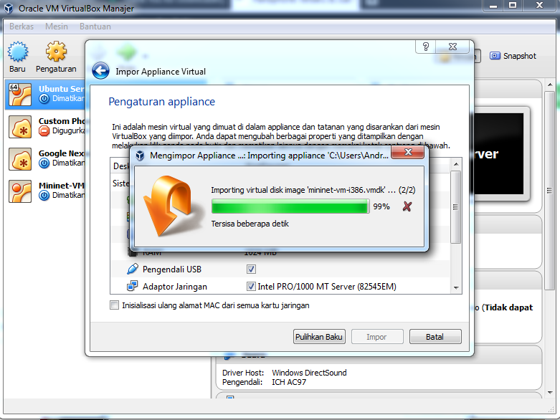

1. Setelah proses import selesai maka akan terlihat mininet-vm muncul di list. Selanjutnya tinggal melakukan pengaturan pada mininet dengan cara klik pengaturan di bagian menubar

s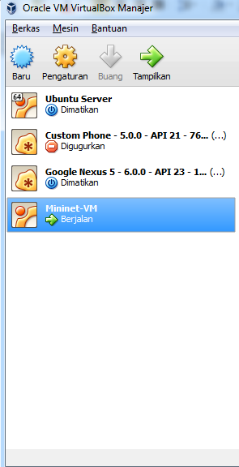

1. Klik Jaringan, dan pilih Adaptor 2. Lalu sesuaikan pengaturan pada adaptor 2 sesuai dengan gambar dibawah. (Terlebih dahulu checklist pada bagian Funggsikan adaptor jaringan) Dan klik bagian Penerusuan Port dibagian bawah.

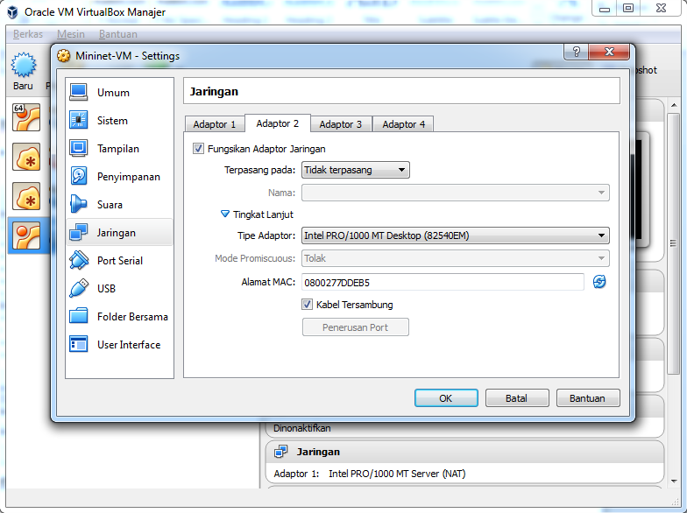

1. Lalu buat tambahan port baru dengan cara klik tombol add dibagian kanan, dan sesuaikan port Host dan Port Guestnya  
   Port Host : 2222  
   Port Gues : 22

Selanjutnya klik Ok.  
 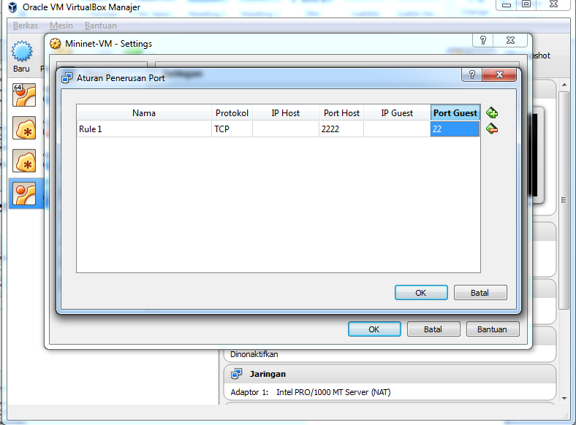

1. Ini merupakan tampilan setelah klik tombol Ok. Selanjutnya tinggal menjalankan Mininet dengan cara klik Mininet 2x

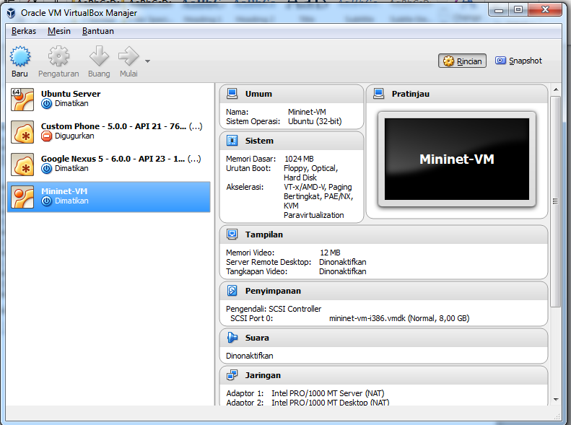

1. Klik *Allow Access* untuk melanjutkan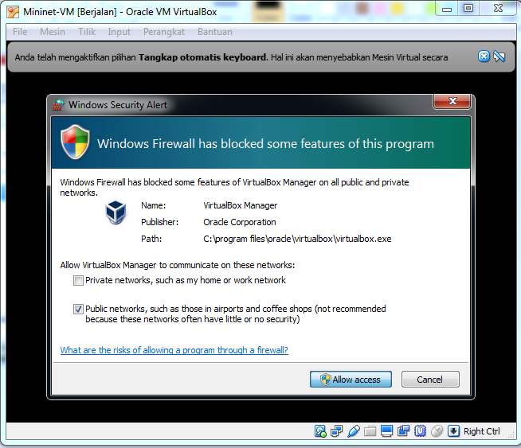
2. Tunggu beberapa saat hingga proses mininet selesai dan masuk ke tampilan login

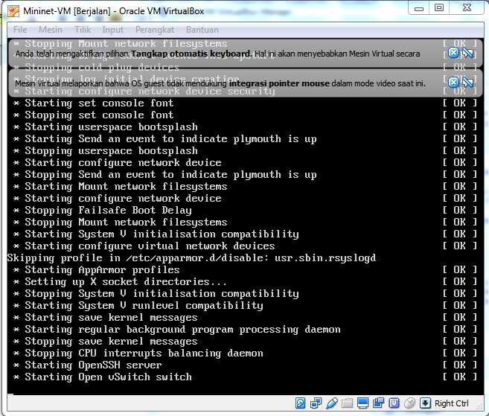

1. Lalu masukan username dan passwordnya untuk masuk ke halaman mininet  
   Username : mininet  
   Password : mininet  
   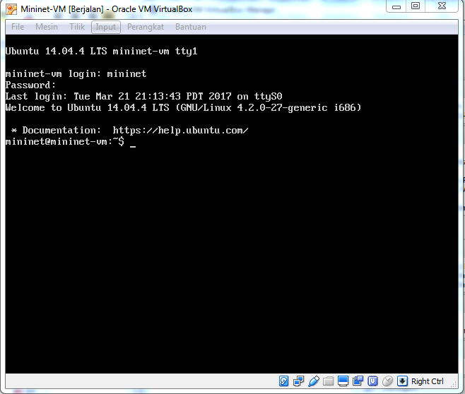
2. Selanjutnya jalankan perinta ifconfig untuk melihat daftar IP Adress yang terdapat di mininet device.

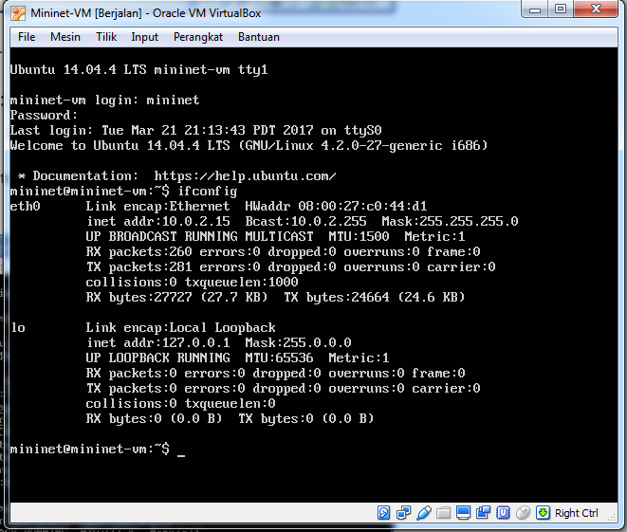

1. Kemudian jalankan file putty dengan mengetikan perintah di terminal  
   Putty –X –P 2222 –l mininet localhost. Lalu masukan password nya : mininet

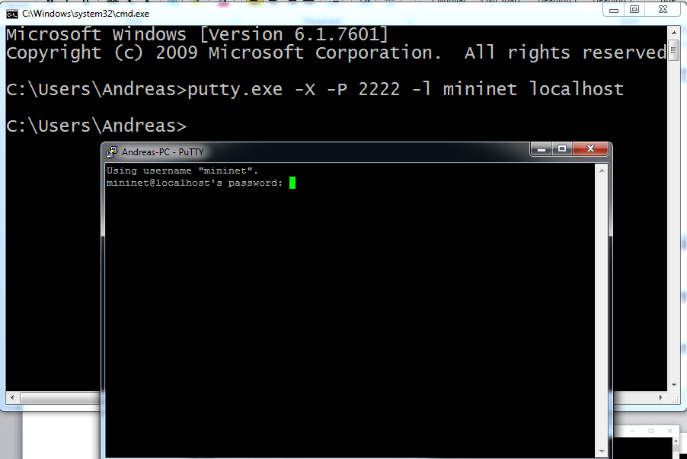

1. Kemudian jalankan perintah : *sudo mn* di putty  
   untuk melihat sistem berjalan dengan baik atau di putty

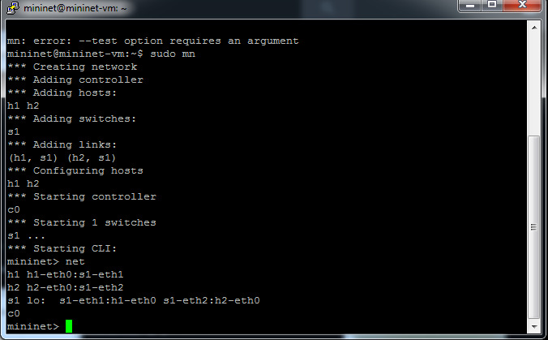

1. Selanjutnya kita akan menjalankan fungsi wireshark di putty

